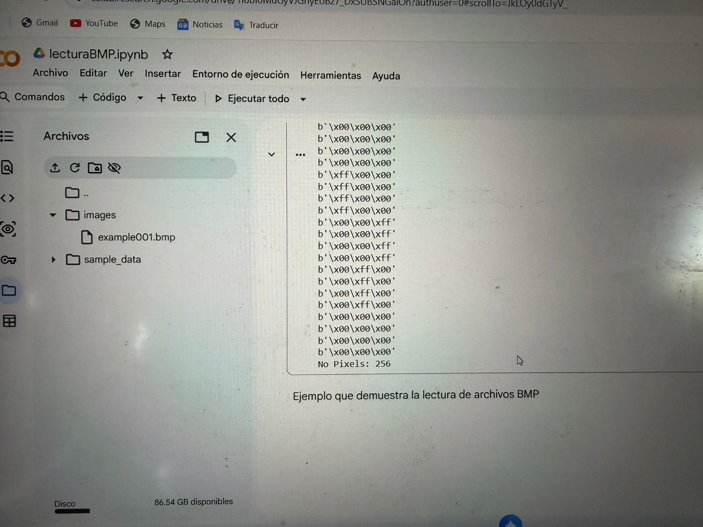

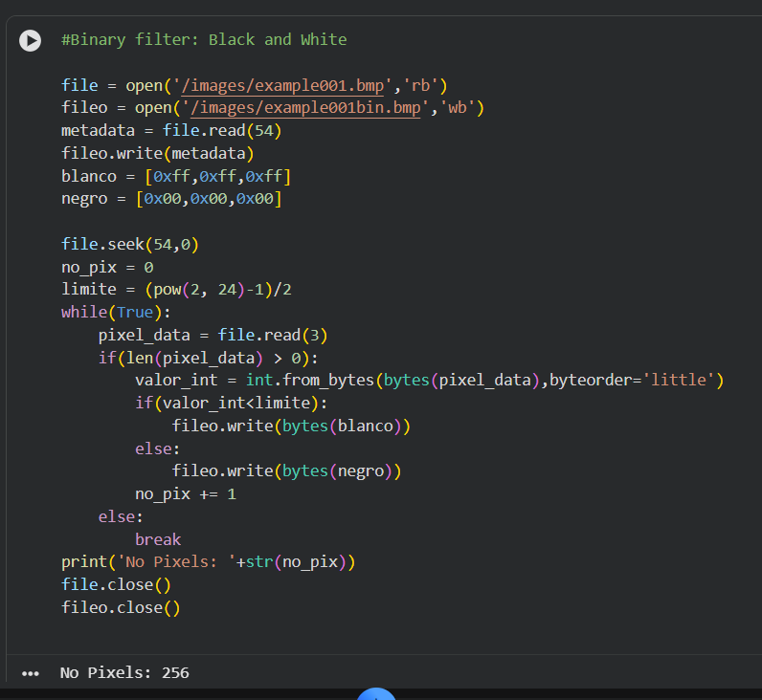

(example001.bmp)
- Es una imagen BMP de 256 píxeles en total, probablemente pequeña (ej. 16×16 píxeles).
- Se aplicó un filtro binario: cada píxel se convierte en blanco o negro según su intensidad promedio.
- Resultado: una versión en blanco y negro de alto contraste.

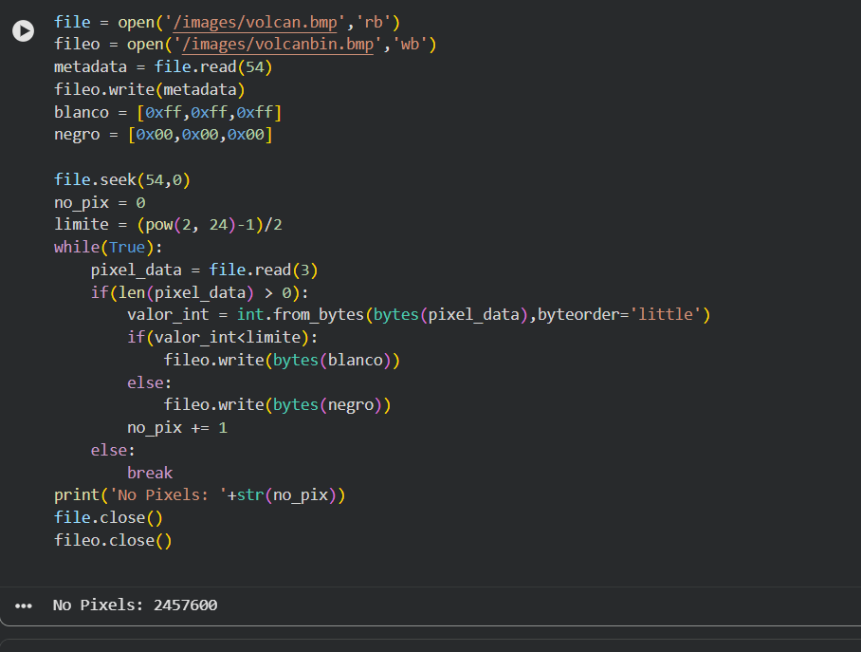
(volcan.bmp)
- Es una imagen BMP mucho mayor: 2,457,600 píxeles (posiblemente 1280×1920 o similar).
- Se aplica el mismo filtro binario, convirtiendo la imagen original a blanco y negro puro sin tonos grises.
- El resultado es una representación de dos tonos de la imagen original del volcán.

